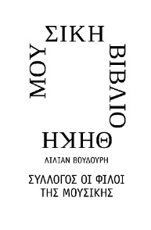 | 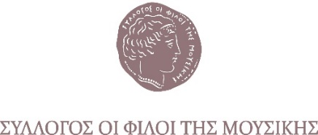

Αθήνα, 2 Νοεμβρίου 2022

Μουσική Βιβλιοθήκη «Λίλιαν Βουδούρη» του Συλλόγου Οι Φίλοι της Μουσικής
στο Μέγαρο Μουσικής Αθηνών
ΔΕΛΤΙΟ ΤΥΠΟΥ
Ο Μεσαιωνικός κώδικας της Κύπρου και η εποχή του
Διάλεξη και συναυλία
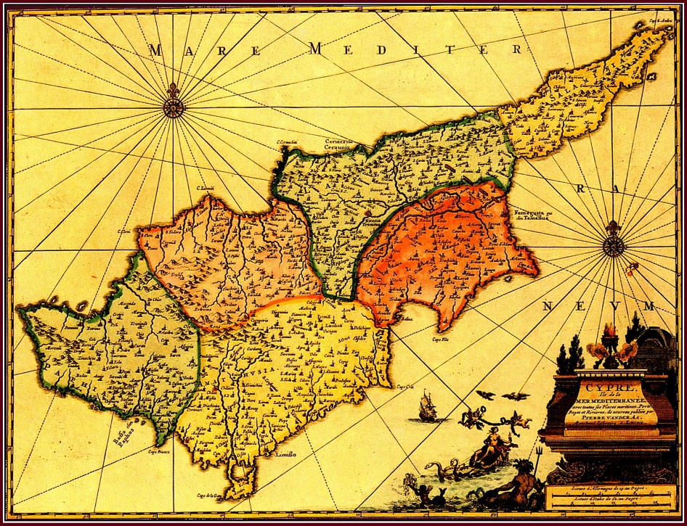
Μια βραδιά λόγου και μουσικής αφιερωμένη στην Παλαιά Μουσική, φιλοξενεί η Μουσική Βιβλιοθήκη του Συλλόγου Οι Φίλοι της Μουσικής στο Μέγαρο την Δευτέρα 11 Νοεμβρίου στις 20:00. Ο Δημήτρης Κούντουρας, θα δώσει διάλεξη σχετικά με τον μεσαιωνικό κώδικας της Κύπρου και στην συνέχεια το Κέντρο Παλαιάς Μουσικής του Ωδείου Αθηνών θα παρουσιάσει έργα από τον Κώδικα της Κύπρου αλλά και πολυφωνικές συνθέσεις των Guillaume de Machaut, Johannes Ciconia και άλλων συνθετών της εποχής.
Ο κώδικας της Κύπρου χρονολογείται στις αρχές του 15ου αιώνα και περιλαμβάνει κοσμικές και θρησκευτικές συνθέσεις της αυλής των Λουζινιάν. Η σπάνια αυτή πηγή, που σήμερα φυλάσσεται στην πανεπιστημιακή βιβλιοθήκη του Τορίνου, καθρεφτίζει την υψηλή μουσική παραγωγή γαλλικής μουσικής της Λευκωσίας στα τέλη του Μεσαίωνα ενώ χαρακτηρίζεται από μια περίτεχνη πολυφωνική γραφή που όμοιά της συναντάμε μόνο σε μεγάλα κέντρα της εποχής, όπως το Παρίσι και η Αβινιόν.

Πρόγραμμα
Α' Μέρος Διάλεξη του Δημήτρη Κούντουρα με θέμα Ο μεσαιωνικός κώδικας της Κύπρου
Β' Μέρος συναυλία του Κέντρου Παλαιάς Μουσικής του Ωδείου Αθηνών, με έργα από τον Κώδικα της Κύπρου και πολυφωνικές συνθέσεις των Guillaume de Machaut, Johannes Ciconia κ.ά..
Συμμετέχουν:
Ειρήνη Μπιλίνη-Μωραΐτη, φωνή & βιέλα
Βάσω Καριώτη, Ζωή Δημοπούλου, Σοφία Κετεντζιάν, Αλεξάνδρα Πλέσσια, Αλίκη Σιούστη,
Κωνσταντίνος Καραγεωργίου, φωνή
Δημήτρης Κούντουρας, μεσαιωνικά φλάουτα, μουσική διεύθυνση

Δευτέρα 14 Νοεμβρίου, 20:00
ΑΙΘΟΥΣΑ ΔΙΔΑΣΚΑΛΙΑΣ
ΤΙΜΕΣ ΕΙΣΙΤΗΡΙΩΝ
€8.00 μαθητές, φοιτητές, άνεργοι
€12.00
https://www.ticketservices.gr/event/o-mesaionikos-kodikas-tis-kyprou-kai-i-epoxi-tou/?lang=el

Το Κέντρο Παλαιάς Μουσικής του Ωδείου Αθηνών λειτουργεί από το 2015 και ιδρύθηκε μετά από πρωτοβουλία των Άρη Χριστοφέλλη και Δημήτρη Κούντουρα με στόχο τη μελέτη της μουσικής από τον Μεσαίωνα μέχρι το Μπαρόκ.
Στη μέχρι τώρα πορεία του το Κέντρο Παλαιάς Μουσικής έχει συνεργαστεί με σημαντικούς φορείς πολιτισμού όπως ο ΟΜΜΑ, το Γαλλικό Ινστιτούτο Αθηνών, η Βιβλιοθήκη Λίλιαν Βουδούρη, το Τρίτο Πρόγραμμα της ΕΡΤ κ.α. To σύνολο του ΚΠΜ έχει παρουσιάσει πρωτότυπα θεματικά αφιερώματα για τον Guillaume de Machaut, την Αναγεννησιακή Φλωρεντία, τον Heinrich Schütz κι έχει εμφανιστεί στο Μέγαρο Μουσικής Αθηνών, στη Γερμανική Εκκλησία, στην Εναλλακτική Σκηνή της ΕΛΣ, στη σειρά “Παλαιά Μουσική στον Άγιο Παύλο”.
Ο Δημήτρης Κούντουρας ειδικεύεται σε ιστορικά είδη φλάουτου και στην παλαιά μουσική. Διδάσκει στο Ιόνιο πανεπιστήμιο και είναι καθηγητής και συντονιστής του Κέντρου Παλαιάς Μουσικής του Ωδείου Αθηνών. Έχει εμφανιστεί σε πολλές ευρωπαϊκές χώρες και σε χώρες της Ασίας, σε φεστιβάλ και αίθουσες συναυλιών όπως το Konzerthaus της Βιέννης, τη Σάλα Βέρντι του Μιλάνου, την αίθουσα Πάμπλο Καζάλς του Τόκυο, το Μέγαρο Μουσικής Αθηνών κ.α. Ίδρυσε και διευθύνει το σύνολο Ex Silentio ενώ έχει συνεργαστεί με τις ορχήστρες Harmony of Nations και Armonia Atenea καθώς και με τη Συμφωνική Ορχήστρα της Βιέννης. Έχει ηχογραφήσει με το Ex Silentio για τις εταιρείες Talanton (έργα του G.Dufay), Carpe Diem («Μνήμη» και «Λήθη»), Νεφέλη («Τροβαδούροι της Θεσσαλονίκης» και «Κώδικας της Κύπρου») και σε πρότζεκτ μπαρόκ όπερας για τις MDG και DECCA.
Ερευνά ζητήματα ιστορίας και ερμηνείας της παλαιάς μουσικής μέχρι τον 18^{ο} αιώνα κι έχει εκδώσει σχετικές μελέτες και δοκίμια (εκδ. Brepols, Νεφέλη, Ορφέως).
Σπούδασε φλάουτο με ράμφος, μπαρόκ φλάουτο κι ερμηνεία παλαιάς μουσικής στην Ουτρέχτη, στο Μιλάνο και στη Βιέννη και μουσική του Μεσαίωνα στο Τρόσινγκεν. Είναι διδάκτορας μουσικολογίας του ΕΚΠΑ ενώ υπήρξε μεταδιδακτορικός ερευνητής του ΚΕΑΕ για το έτος 2016.

Μουσική Βιβλιοθήκη του Συλλόγου Οι Φίλοι της Μουσικής στο Μέγαρο Μουσικής Αθηνών
Βασ. Σοφίας & Κόκκαλη, Αθήνα 11521, Τ 210 72 82 778, www.mmb.org.gr, library@megaron.gr

ΜΕ ΤΗΝ ΠΑΡΑΚΛΗΣΗ ΤΗΣ ΔΗΜΟΣΙΕΥΣΗΣ
ΕΥΧΑΡΙΣΤΟΥΜΕ
Πληροφορίες για το δελτίο: Μαριάννα Αναστασίου, 210 7282 771

Χορηγοί επικοινωνίας:
ΕΡΤ, Cosmote Tv, Tρίτο πρόγραμμα, Αθήνα 9.84, monopoli.gr, art&life.gr, deBop, Θεατρομάνια

